Руководителю образовательной

организации

МБОУ СОШ №14 им.Абрамова П.П.

____________________________

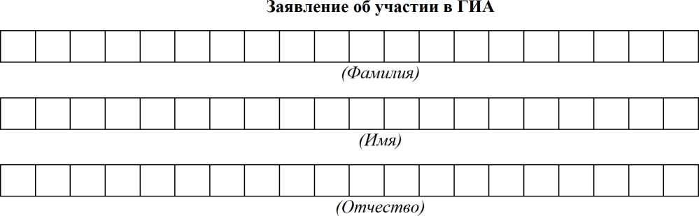

|  |  |  |  |  |  |  |  |  |  |
| --- | --- | --- | --- | --- | --- | --- | --- | --- | --- |
|  |  | **•** |  |  | **•** |  |  |  |  |

(Дата рождения)

|  |  |  |  |  |  |  |  |  |  |  |  |  |  |
| --- | --- | --- | --- | --- | --- | --- | --- | --- | --- | --- | --- | --- | --- |
|  |  |  |  |  |  |  |  |  |  |  |  |  |  |

(Контактный телефон)

Наименование документа, удостоверяющего личность:

Реквизиты документа, удостоверяющего личность:

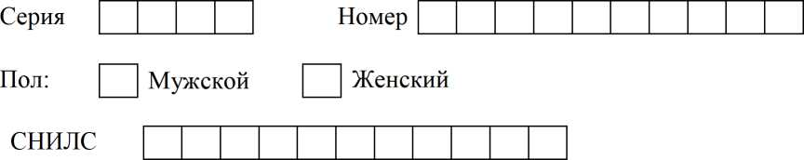

Прошу зарегистрировать меня для участия в ГИА в форме *(ОГЭ/ГВЭ)*

по следующим учебным предметам:

|  |  |  |  |
| --- | --- | --- | --- |
| **Наименование учебного предмета** | **Отметка о выборе** | **Выбор периода проведения ГИА/ даты в соответствии с единым расписанием проведения ОГЭ/ГВЭ** | **Форма сдачи экзамена** (устная/ письменная) |
| Русский язык  *(указать сжатое изложение с творческим заданием / диктант / осложнённое списывание)* |  |  |  |
| Математика |  |  |  |
| Физика |  |  |  |
| Химия |  |  |  |
| Информатика |  |  |  |
| Биология |  |  |  |
| История |  |  |  |
| География |  |  |  |
| Обществознание |  |  |  |
| Литература |  |  |  |
| Английский язык (письменная часть и устная часть) |  |  |  |
| Немецкий язык (письменная часть и устная часть) |  |  |  |
| Французский язык (письменная часть и устная часть) |  |  |  |
| Испанский язык (письменная часть и устная часть) |  |  |  |

Прошу организовать проведение экзаменов в условиях, учитывающих состояние моего здоровья, особенности психофизического развития, подтверждаемые:

оригиналом или надлежащим образом заверенной копией рекомендаций ПМПК

оригиналом или надлежащим образом заверенной копией справки, подтверждающей факт установления инвалидности, выданной ФГУ МСЭ

Необходимые условия проведения ГИА:

______________________________________________________________________________

______________________________________________________________________________

______________________________________________________________________________

С порядком проведения ГИА, в том числе со сроками, местами проведения ГИА, с основаниями для удаления из ППЭ, с процедурой досрочного завершения экзамена по объективным причинам, правилами заполнения бланков и дополнительных бланков, о ведении в ППЭ и аудиториях видеозаписи, с порядком подачи и рассмотрения апелляций о нарушении Порядка и о несогласии с выставленными баллами, со временем и местом ознакомления с результатами ГИА, ознакомлен /ознакомлена.

Подпись заявителя / (Ф.И.О.)

«_____ » ________________ 20___ г.

Подпись родителя (законного представителя) несовершеннолетнего участника ГИА

/ (Ф.И.О.)

«_____» _______________ 20___ г.

Заявление принял _________________/__________________________________ (Ф.И.О.)

«____»__________ 20__ г.

|  |  |  |  |  |  |  |  |  |  |  |
| --- | --- | --- | --- | --- | --- | --- | --- | --- | --- | --- |
|  |  |  |  |  |  |  |  |  |  |  |

Регистрационный номер